Конспект урока по английскому языку в начальной школе
(2 класс, “Forward” М. В. Вербицкая и др.)
Тема: “Где же это?” Раздел 21.
Цели урока:
· систематезировать и обобщить имеющиеся у учащихся знаний по данной
теме;
· углубление и расширение навыков учащихся по аудированию
Задачи:
-ввести формы для диалога+расспроса о месте вещей в комнате;
-ввести конструкции с пространственными предлогами;
-активизировать слова по темам «Одежда, Дом, Мебель»;
-развивать творческую фантазию, познавательный интерес, инициативу в осуществлении иноязычной речевой деятельности;
-адекватно оценивать свой результат учебной деятельности;
-воспитывать уважение к культуре и традициям других народов.
Оборудование:
ТСО для прослушивания аудиозаписей; картинки по теме «Одежда, Дом, Мебель»; демонстрационные карточки с пространственными предлогами; карточки разного уровня для контроля аудирования.
Ход урока.

1. Организационный момент.
T e a c h e r : Good morning boys and girls!
P u p i l s : Good morning teacher!
2. Фонетическая зарядка.
T e a c h e r : на прошлом уроке мы познакомились с предлогами, давайте их повторим.(Учитель демонстрирует карточки, дети повторяют предлоги за учителем (приложение 1).
3. Объявление задач урока.
T e a c h e r : Today we’ll talk about clothes, write exercises, play games and sing a song, make up dialogues and I hope we’ll have a good time together.
4. Разминка: повторение лексики по теме «Одежда».
T e a c h e r : Look at the picture and call the clothes.
Учитель показывает картинку, дети по цепочке называют одежду.
a scarf, a hat, a jacket, socks, shoes, gloves, …
5.Проверка домашнего задания.
T e a c h e r : Let's check up your homework. Show me your Activity books page 61. (Домашнее задание направлена на активизацию слов по темам «Одежда, Дом, Мебель»)
6. Работа с учебником: парная работа.
T e a c h e r : Let’s work in pairs.
Выполняют упр. 6 ст38. Прослушивают и хором повторяют образцы диалогов, обращая внимание на полные и краткие формы глаголов: it is=it`s they are= they`re. Ученики, меняются парами, задают друг другу вопросы к рисунку и отвечают на них.
7. Физкультминутка, закрепление пространственных предлогов
Игра. «Слушай и показывай!»
T e a c h e r . Stand up. Listen, speak and show! Take your pen!
Put your pen on the hand!
Put your pen under the hand!
Put your pen in your hand!
Put your pen behind your back!
Put your pen on the desk.
Take your pencil…
8. Развитие навыка аудирования.
Аудирование текста и контроль его понимания. Для контроля используем карточки разного уровня (приложение 2)
Teacher: You’ll hear the conversation.
Ученики должны с высоким уровнем, должны соединить линиями детей и вещи и подписать предлоги. Ученики со среднем уровнем - соединить линиями детей и вещи. С низким уровнем - подписать предлоги.
Проверка выполнения задания со всем классом.
Teacher: Where`s Sophie`s shoe?
P u p i l s : It is under the sofa. и т.д.
Учитель отмечает тех детей, кто правильно выполнил задание.
9. Слушай и подпевай. Диск 21.
Как звали девочку, которая все время носила красную шапочку?
— Red Riding Hood.
Дети подпевают, второй раз они могут встать и первую часть спеть с движениями.
10. Выставление отметок, разбор и запись домашнего задания .
Домашнее задание: уч. с. 38–39 упр. 5, 7. Р.т. с. 62 упр. С. Слушайте, читайте, пойте песенку, повторите вопросы.
11. Итог урока
T e a c h e r . Thank you for your lesson. What bright children you are! See you tomorrow. Good bye!

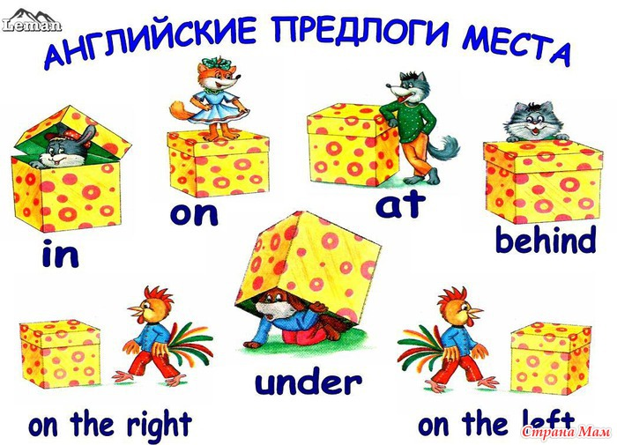
ПРИЛОЖЕНИЕ 1.

ПРИЛОЖЕНИЕ 2
Карточки разного уровня. Аудирование.

Высокий уровень.
Прослушайте текст и соедините линиями детей и вещи, подпишите предлоги.

________________________________________________________________________________________________________

Средний уровень.
Прослушайте текст и соедините линиями детей и вещи.

Низкий уровень.
Прослушайте текст и соедините линиями вещи и предлоги.

on
In
on
under
on

